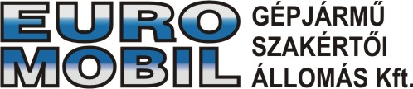

Sajtóinformáció
Berg Autósport Egyesület
Janzer György – Nyirfás Julianna
Skoda Felicia Kit-car

Budapest, 2005. március 30.
Eger Rali előzetes

A Ring Ralin történt sajnálatos fiaskó után győzelemre tör a Berg Autósport Egyesület kettőse, Janzer György és Nyirfás Julianna. A Skoda Felicia Kit-car ismételten kifogástalan állapotban van, és új dizájn-nal vág neki a 2005-ös szezonnak.

Janzer György:
Vegyesek az érzelmeim most, hogy túl vagyunk az edzéseken, hiszen a pályák tavaly óta minőségben sokat romlottak. Rendkívül sok a kavicsfelhordás és a kátyú, ami defektveszélyessé teszi a versenyt. Tavaly ezen a futamon sérülten vettem részt, hiszen éppen egy bokaműtét után álltunk oda a rajthoz, így most szeretnék sokkal jobban menni. Ha nem jön közbe semmi, és a Skoda is úgy akarja, akkor az A/6-os kategória első helyével elégedett lennék.

Köszönet támogatóinknak: Euro Mobil Kft., www.gumibolt.hu, Bahuba Kft. Nonstop gumiszerviz, Shell

